

INFORMATICA ECONOMICA

PROIECT SISTEME INFORMATICE PENTRU ASISTAREA DECIZIILOR

Analiza și vizualizarea datelor pentru suportul decizional

STUDENT:
Ianculescu Alexandra Mihaela


2024
Contents
1. Prelucrari in SQL Server 3
1.1. Baza de date 3
1.2. Depozitul de date 5
1.3. Interogari SQL, functii, proceduri si triggere 7
2. Prelucrari in MS Power BI 12
2.1. Importul datelor din SQL Server 12
2.2. Utilizarea unor functii DAX. Coloane calculate si masuri KPI 12
2.4. Utilizarea unor script-uri Python 14
2.5. Dashboard-uri 17
3. Generarea de rapoarte utilizand Report Viewer Control for .Net Windows 21
3.1. Raport 1 ( cu parametru) 22
3.2. Raport 2 (fara parametru) 23
3.3. Raport 3 (indicatori KPI) 25
3.4. Raport 4 (Grafic) 28
4. Prelucrari utilizand MS PowerPivot 30

Prelucrari in SQL Server

Baza de date

Am create o baza de date cu urmatoarele tabele si campuri:

- geo: Stochează informații geografice.
- GeoID: Identificator unic pentru o locație geografică
- Geo: Nnume al locației geografice
- Region: Regiune asociată cu locația geografică

- people: Stochează informații despre vânzători.
- Salesperson: Numele vânzătorului
- SPID: Identificator unic pentru un vânzător
- Team: Echipa sau grupul din care face parte vânzătorul
- Loc: Locația sau zona de operare a vânzătorului

- products: Stochează informații despre produse.
  - pid: Identificator unic pentru un produs
  - product: Numele produsului
  - category: Categorie sau tipul produsului
  - size: Specificația dimensiunii produsului
  - cost_per_box: Costul produsului per cutie

- sales: Stochează datele de vânzări.
  - spid: Face referire la SPID din tabela people, indicând care vânzător a realizat vânzarea.
  - geoid: Face referire la GeoID din tabela geo, specificând locația geografică a vânzării.
  - pid: Face referire la pid din tabela products, indicând care produs a fost vândut.
  - saledate: Data și ora vânzării.
  - customers: Numărul de clienți implicați în vânzare.
  - boxes: Numărul de cutii ale produsului vândute.

Datele sunt importate din fisiere csv.

-- CREAREA TABELELOR
USE SIAD
CREATE TABLE geo (
GeoID VARCHAR(2) PRIMARY KEY,
Geo VARCHAR(20),
Region VARCHAR(15)
);

CREATE TABLE people (
Salesperson VARCHAR(30),
SPID VARCHAR(4) PRIMARY KEY,
Team VARCHAR(20),
Loc VARCHAR(20)
);

CREATE TABLE products (
pid VARCHAR(3) PRIMARY KEY,
product VARCHAR(40),
category VARCHAR(15),
size VARCHAR(6),
cost_per_box FLOAT
);

CREATE TABLE sales (
spid VARCHAR(4) REFERENCES people(spid),
geoid VARCHAR(2) REFERENCES geo(geoid),
pid VARCHAR(3) REFERENCES products(pid),
saledate DATETIME,
customers INT,
boxes INT
);

-- COMPLETAREA CU DATE DIN FISIERE CSV
BULK INSERT geo
FROM 'C:\Users\iancu\OneDrive\Desktop\proiectSIAD\geo.csv'
WITH (
FIELDTERMINATOR = ',',
ROWTERMINATOR = '\n',
FIRSTROW = 2
);

BULK INSERT people
FROM 'C:\Users\iancu\OneDrive\Desktop\proiectSIAD\people.csv'
WITH (
FIELDTERMINATOR = ',',
ROWTERMINATOR = '\n',
FIRSTROW = 2
);

BULK INSERT products
FROM 'C:\Users\iancu\OneDrive\Desktop\proiectSIAD\products.csv'
WITH (
FIELDTERMINATOR = ',',
ROWTERMINATOR = '\n',
FIRSTROW = 2
);

BULK INSERT sales
FROM 'C:\Users\iancu\OneDrive\Desktop\proiectSIAD\sales.csv'
WITH (
FIELDTERMINATOR = ',',
ROWTERMINATOR = '\n',
FIRSTROW = 2
);

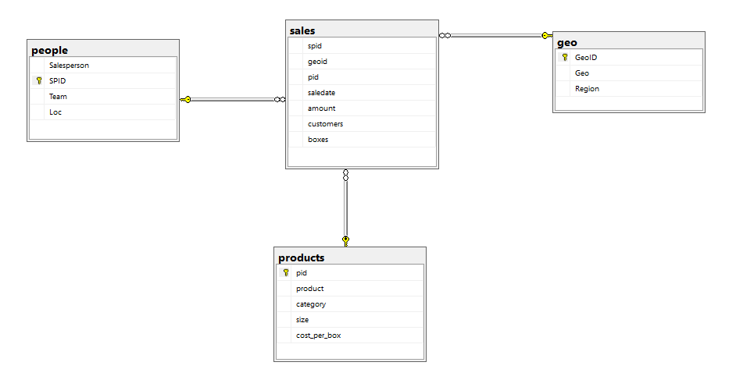

Depozitul de date

Pe baza modelului de mai sus, am create un deposit de date care contine o tablea de fapte si cinci dimensiuni:
- analiza: Aceasta este tabla de fapte unde metricile agregate sunt calculate pentru analiza datelor. Aici, am inclus metrici precum numărul maxim și minim de cutii vândute (max_boxes, min_boxes), totalul cutiilor (total_boxes), media și totalul clienților (avg_customers, total_customers), precum și suma totală (amount) bazată pe costul per cutie.
- dim_year: O dimensiune de timp care reține anii unici
- dim_month: O dimensiune de timp care reține luniile unice
- dim_geo: O dimensiune geografică care va stoca informații despre regiuni.
- dim_people: O dimensiune pentru vânzători, care va conține detalii despre fiecare vânzător și echipa lor.
- dim_products: O dimensiune pentru produse, care va conține informații despre fiecare produs.

--CREAREA DEPOZITULUI DE DATE
CREATE TABLE dim_year ( an INT PRIMARY KEY);

CREATE TABLE dim_month (luna INT PRIMARY KEY);

CREATE TABLE dim_geo (geoid VARCHAR(2) PRIMARY KEY, Geo VARCHAR(20) );

CREATE TABLE dim_people ( spid VARCHAR(4) PRIMARY KEY, Salesperson VARCHAR(30), team VARCHAR(20) );

CREATE TABLE dim_products ( pid VARCHAR(3) PRIMARY KEY, product VARCHAR(40), category VARCHAR(15));

CREATE TABLE analiza (
spid VARCHAR(4) REFERENCES dim_people(spid),
geoid VARCHAR(2) REFERENCES dim_geo(geoid),
pid VARCHAR(3) REFERENCES dim_products(pid),
an INT REFERENCES dim_year(an),
luna INT REFERENCES dim_month(luna),
max_boxes INT,
min_boxes INT,
total_boxes INT,
avg_customers INT,
total_customers INT,
amount FLOAT,
PRIMARY KEY (spid, geoid, pid, an, luna)
);

--POPULAREA DEPOZITULUI DE DATE
INSERT INTO dim_year SELECT DISTINCT YEAR(saledate) FROM sales;

INSERT INTO dim_month SELECT DISTINCT MONTH(saledate) FROM sales;

INSERT INTO dim_geo SELECT geoid, geo FROM geo;

INSERT INTO dim_people SELECT spid, salesperson, team FROM people;

INSERT INTO dim_products SELECT pid, product, category FROM products;

INSERT INTO analiza
SELECT spid, geoid, sales.pid, YEAR(saledate)as an, MONTH(saledate) as luna, MAX(boxes)as max_boxes, Min(boxes) as min_boxes, SUM(boxes) as total_boxes,
AVG(customers) as avg_customers , SUM(customers) as total_customers, SUM(boxes*cost_per_box) as amount
FROM sales, products
WHERE sales.pid=products.pid
GROUP BY spid, geoid, sales.pid, YEAR(saledate), MONTH(saledate) ;

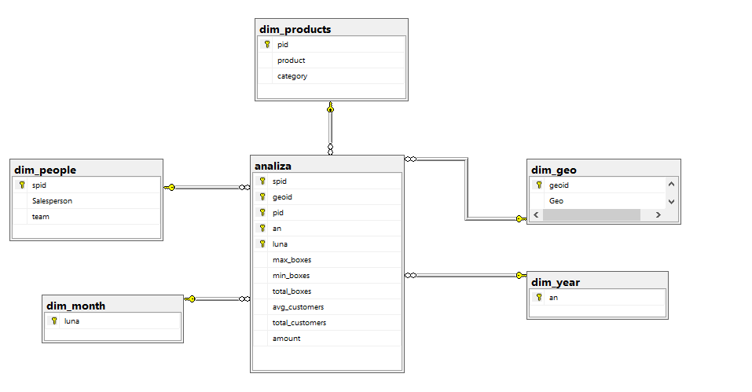

Interogari SQL, functii, proceduri si triggere

- Afișare vânzătorilor care nu au vândut un anumit produs într-o anumită lună:

SELECT
dp.Salesperson,
dpro.product,
dm.luna
FROM
dim_people dp
CROSS JOIN
dim_products dpro
CROSS JOIN
dim_month dm
LEFT JOIN
analiza a ON dp.spid = a.spid AND dpro.pid = a.pid AND dm.luna = a.luna
WHERE
a.spid IS NULL -- Vânzătorul nu a vândut acest produs în această lună
ORDER BY
dp.Salesperson, dpro.product, dm.luna;

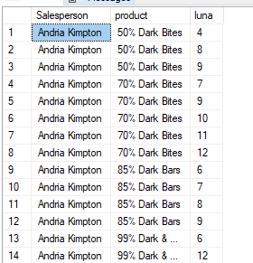

- Afișare mediei lunare a vânzărilor pentru fiecare categorie de produse:

SELECT
dp.category,
ROUND(AVG(a.amount),2) AS Avg_Monthly_Sales
FROM
analiza a
JOIN
dim_products dp ON a.pid = dp.pid
GROUP BY
dp.category
ORDER BY
Avg_Monthly_Sales DESC;
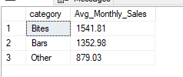

- Funcția f2 primește trei parametrii, id-ul unui produs (@pid) și un interval de timp
(@startDate și @endDate). Aceasta extrage din tabelul ‘analiza’ datele care corespund produsului și intervalului de date specificat, stocând aceste informații într-un tabel temporar (@ResultTable).
De exeemplu, funcția este apelată pentru produsul care are id-ul 'P01' și intervalul de date '2022-01-01' până la '2022-12-31', iar rezultatele sunt stocate și apoi afișate din tabelul temporar @Results.

--FUNCTIE PENTRU RETURNAREA VANZARILOR UNUI ANUMIT PRODUS PE O ANUMITA PERIOADA DE TIMP

CREATE OR ALTER FUNCTION f2(@pid VARCHAR(3), @startDate DATE, @endDate DATE)
RETURNS @ResultTable TABLE (
spid VARCHAR(4),
geoid VARCHAR(2),
pid VARCHAR(3),
an INT,
luna INT,
total_boxes INT,
amount FLOAT
)
AS
BEGIN
DECLARE @spid VARCHAR(4),
@geoid VARCHAR(2),
@pidInternal VARCHAR(3),
@an INT,
@luna INT,
@total_boxes INT,
@amount FLOAT;

-- Definirea cursorului
DECLARE c CURSOR FOR
SELECT spid, geoid, pid, an, luna, total_boxes, amount
FROM analiza
WHERE pid = @pid AND CONVERT(DATE, CONCAT(an, '-', luna, '-01')) BETWEEN @startDate AND @endDate;

-- Deschiderea cursorului
OPEN c;

-- Fetch din cursor în variabile și inserarea în tabelul de rezultate
FETCH NEXT FROM c INTO @spid, @geoid, @pidInternal, @an, @luna, @total_boxes, @amount;

WHILE @@FETCH_STATUS = 0
BEGIN
INSERT INTO @ResultTable (spid, geoid, pid, an, luna, total_boxes, amount)
VALUES (@spid, @geoid, @pidInternal, @an, @luna, @total_boxes, @amount);

FETCH NEXT FROM c INTO @spid, @geoid, @pidInternal, @an, @luna, @total_boxes, @amount;
END;

-- Închiderea cursorului
CLOSE c;
DEALLOCATE c;

-- Returnarea tabelului de rezultate
RETURN;
END;

-- Apelarea funcției și stocarea rezultatelor într-un tabel temporar
DECLARE @Results TABLE (
spid VARCHAR(4),
geoid VARCHAR(2),
pid VARCHAR(3),
an INT,
luna INT,
total_boxes INT,
amount FLOAT
);

-- Apelarea funcției cu parametrii specificați
INSERT INTO @Results
SELECT * FROM f2('P01', '2022-01-01', '2022-12-31');

-- Selectarea rezultatelor din tabelul temporar
SELECT * FROM @Results;

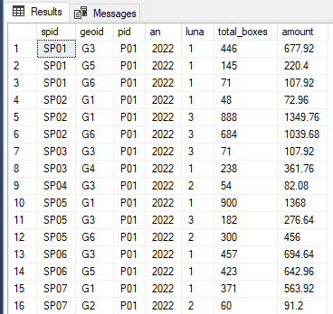

- Funcția f11 calculează suma totală a vânzărilor pentru o regiune specificată de
codul @geoid din tabelul ‘analiza’.
Apelând funcția cu @geoid = 'G1', se obține suma totală a vânzărilor pentru
această regiune, care este apoi afișată.

--FUNCTIE PENTRU CALCULAREA VANZARILOR TOTALE INTR-O ANUMITA REGIUNE
CREATE OR ALTER FUNCTION f11(@geoid VARCHAR(2))
RETURNS FLOAT
AS
BEGIN
DECLARE @totalAmount FLOAT;
SELECT @totalAmount = SUM(amount)
FROM analiza
WHERE geoid = @geoid;
RETURN @totalAmount;
END;

--apelarea functiei f11
DECLARE @result FLOAT;
SET @result = dbo.f11('G1');
SELECT @result AS TotalAmount;

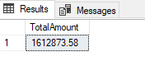
- Această procedură, denumită p11, utilizează funcția f11 pentru a afișa suma totală a
vânzărilor pentru o anumită regiune identificată prin codul @geoid

--PROCEDURA CARE FOLOSESTE FUNCTIA f11 (AFISEAZA VANZARILE TOTALE DINTR-O ANUMITA REGIUNE)
CREATE OR ALTER PROCEDURE p11
@geoid VARCHAR(2)
AS
BEGIN
DECLARE @totalAmount FLOAT;
DECLARE @regionName VARCHAR(20);

-- Obținerea numelui regiunii pentru geoid-ul furnizat
SELECT @regionName = Geo
FROM dim_geo
WHERE geoid = @geoid;

-- Verificare dacă s-a găsit un nume de regiune
IF @regionName IS NULL
BEGIN
PRINT 'Regiunea data nu exista in baza de date existenta ';
RETURN;
END

-- Apelarea funcției f11 cu @geoid-ul furnizat
SET @totalAmount = dbo.f11(@geoid);

-- Afișarea rezultatului
PRINT 'Totalul vanzarilor pentru ' + @regionName + ' (geoid ' + @geoid + '): ' + CAST(@totalAmount AS VARCHAR(20));
END;

-- Apelarea procedurii cu un anumita regiune
EXEC p11 'G3';

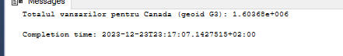

- Acest trigger, denumit stergere_produse, este conceput pentru a preveni ștergerea
unui produs din tabelul dim_products dacă există vânzări asociate cu acel produs în tabelul analiza

--TRIGGER PENTRU ASIGURAREA INTEGRITĂȚII DATELOR, CUM AR FI PREVENIREA ȘTERGERII UNUI PRODUS CARE ARE VÂNZĂRI ASOCIATE.
CREATE TRIGGER stergere_produse
ON dim_products
INSTEAD OF DELETE
AS
BEGIN
-- Verifica dacă există înregistrări asociate în tabelul analiza pentru produsele pe care încercăm să le ștergem
IF EXISTS (SELECT 1 FROM analiza WHERE pid IN (SELECT pid FROM deleted))
BEGIN
-- Dacă există înregistrări asociate, generăm o eroare și nu permitem ștergerea
RAISERROR ('Produsul nu se poate sterge. Exista vanzari asociate lui.', 16, 1);
END
ELSE
BEGIN
-- Dacă nu există înregistrări asociate, permitem ștergerea produsului din tabelul dim_products
DELETE p
FROM dim_products p
INNER JOIN deleted d ON p.pid = d.pid;
END
END;

--incercam sa stergem produsul P01 pentru care exista vanzari
DELETE FROM dim_products WHERE pid = 'P01';

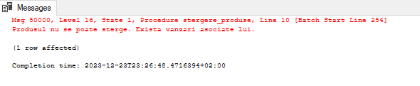

Prelucrari in MS Power BI

Importul datelor din SQL Server

Am important din SQL Server modelul initial, resprctiv tabelele geo, people, products, sales.

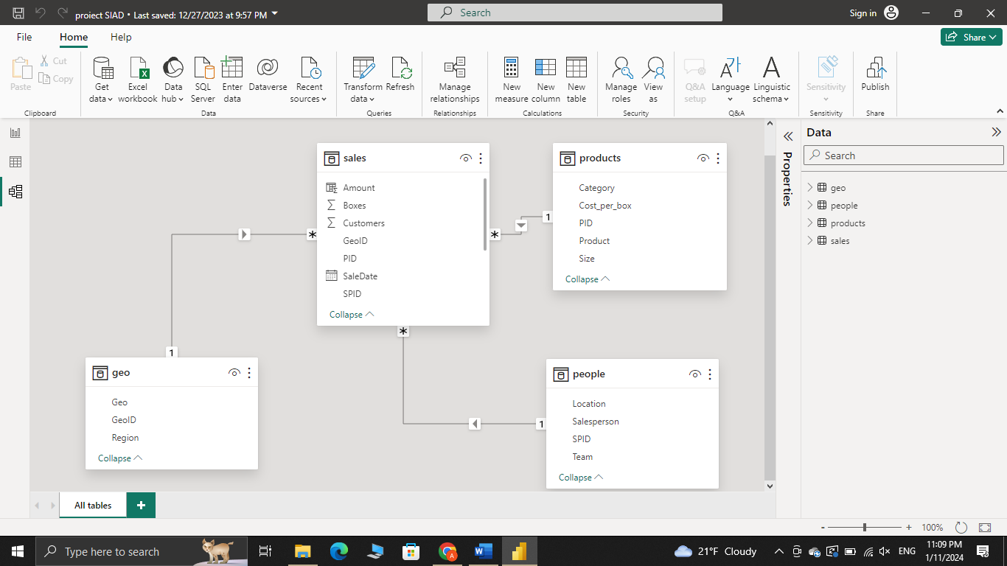

Utilizarea unor functii DAX. Coloane calculate si masuri KPI

- In tabelul “sales” am adaugat o noua coloana “amount” in care se calculeaza valoarea vanzarilor (nr cutii vandute * cost pe cutie)

Amount = sales[boxes] * RELATED(products[cost_per_box])
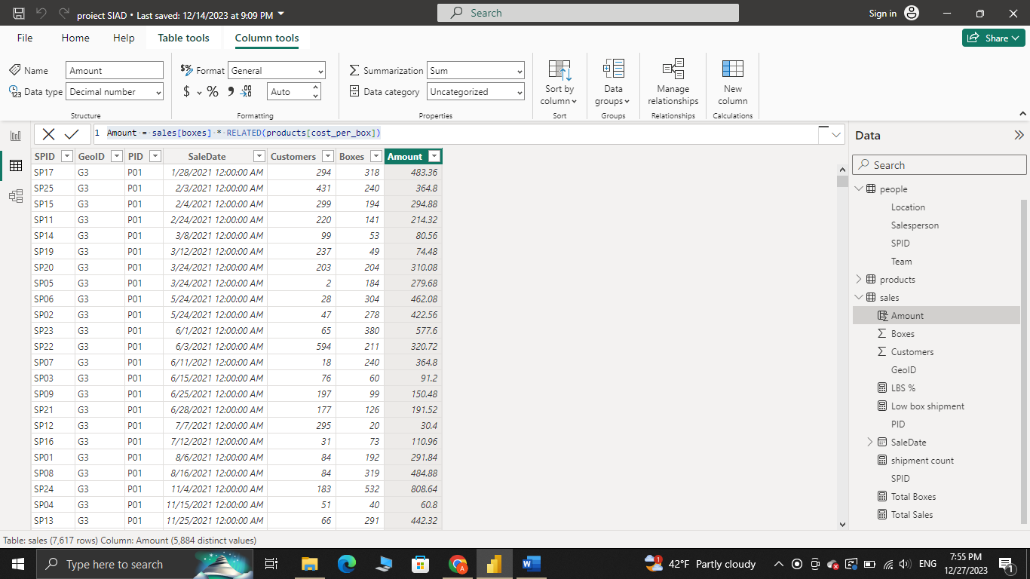

- Masuri

- numărul total de expedieri
shipment count = COUNTROWS(sales)

- numărul de expedieri care au avut mai puțin de 50 de cutii
Low box shipment = CALCULATE([shipment count],sales[Boxes]<50)

- numărul de expedieri care au avut mai mult de 300 de cutii
- High box shipment = CALCULATE([shipment count],sales[Boxes]>300)

- procentajul de expedieri cu mai puțin de 50 de cutii raportat la numărul total de expedieri
LBS % = DIVIDE([Low box shipment], [shipment count])

- suma totală a cutiilor vandute
Total Boxes = sum(sales[Boxes])

- valoarea totală a vânzărilor
Total Sales = Sum(sales[Amount])

Utilizarea unor script-uri Python

Analiza cluster a vanzarilor (cu Automatically find clusters)

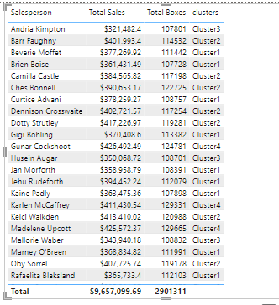

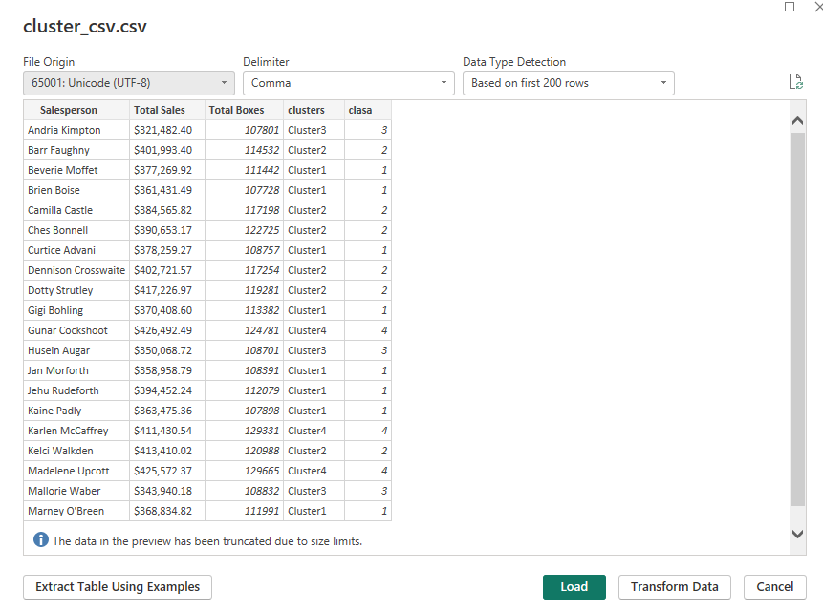
Analiza vanzarilor prin clasificare

# 'dataset' holds the input data for this script
import pandas as pd
import pickle
import numpy as np
from sklearn.neighbors import KNeighborsClassifier
# stabilirea setului de date, a celui de antrenare si de testare
from sklearn.model_selection import train_test_split
X = dataset[['Total Sales', 'Total Boxes']]
Y = dataset[['clasa']]
Y1 = np.ravel(Y)
from sklearn.model_selection import train_test_split
X_train, X_test, y_train, y_test = train_test_split(X, Y1, test_size=0.25, random_state=101)
# invatarea: antrenarea si crearea modelului
model = KNeighborsClassifier(n_neighbors=3)
model.fit(X_train,y_train)
# modelul se salveaza in fisierul knn.pkl
cale = r"C:\Users\iancu\OneDrive\Desktop\proiectSIAD\cluster_csv.pkl"
with open(cale, 'wb') as f:
pickle.dump(model, f)
# testarea se va efectua ptr tot X in care se va genera coloana ‘clasa’ cu predictia
loaded_model = pickle.load(open(cale, 'rb'))
dataset ['clasa_predictie']=loaded_model.predict(X)

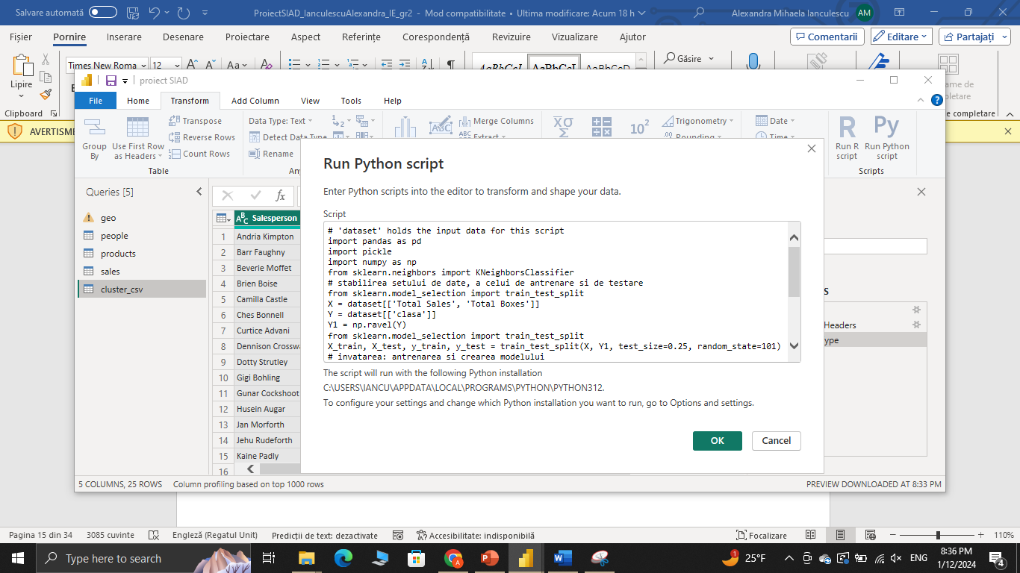

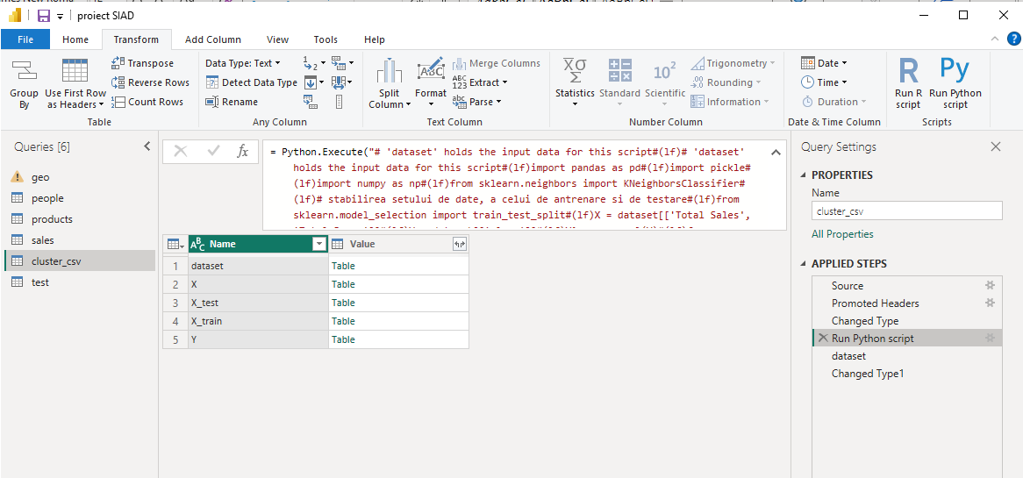

Am completat un fisier excel (date_test.xlsx) un nou set de date cu campurile Salesperson, Total Sales, Total Boxes si clasa, asupra caruia am realizat o predictie ruland urmatorul algoritm care clasifica datele:

# 'dataset' holds the input data for this script
import pandas as pd
import pickle
from sklearn.neighbors import KNeighborsClassifier
X = dataset[['Total Sales', 'Total Boxs']]
cale = r"C:\Users\iancu\OneDrive\Desktop\proiectSIA\date_test.pkl"
loaded_model = pickle.load(open(cale, 'rb'))
dataset ['clasa']=loaded_model.predict(X)

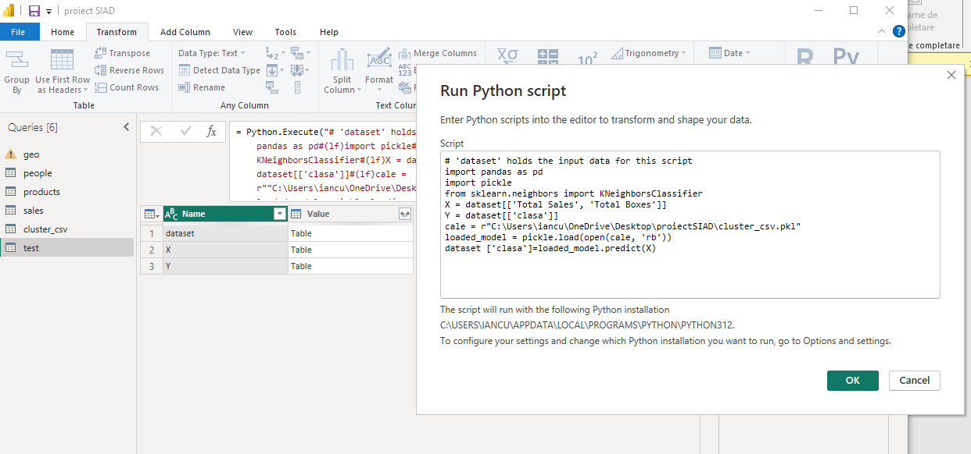
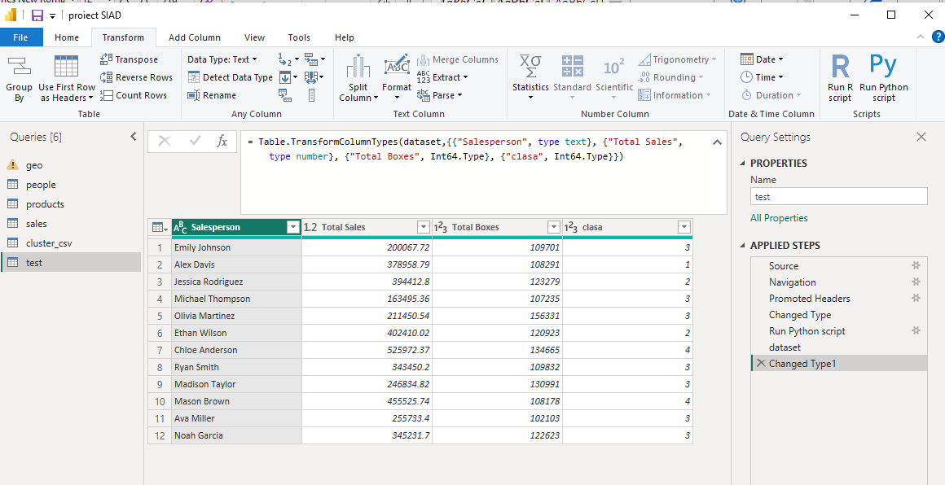

Dashboard-uri

Am creat un Dashboard bazat pe datele clusterizate, care include:
- un tabel ce prezintă informații despre vânzători, vânzări totale, numărul total de cutii și clusterele asociate.
- un tabel ce arată clusterele și numărul specific de elemente din fiecare cluster.
- un grafic de dispersie care evidențiază cele patru clustere distincte
- un donut chart care evidentieaza marimea celor patru clustere distincte.

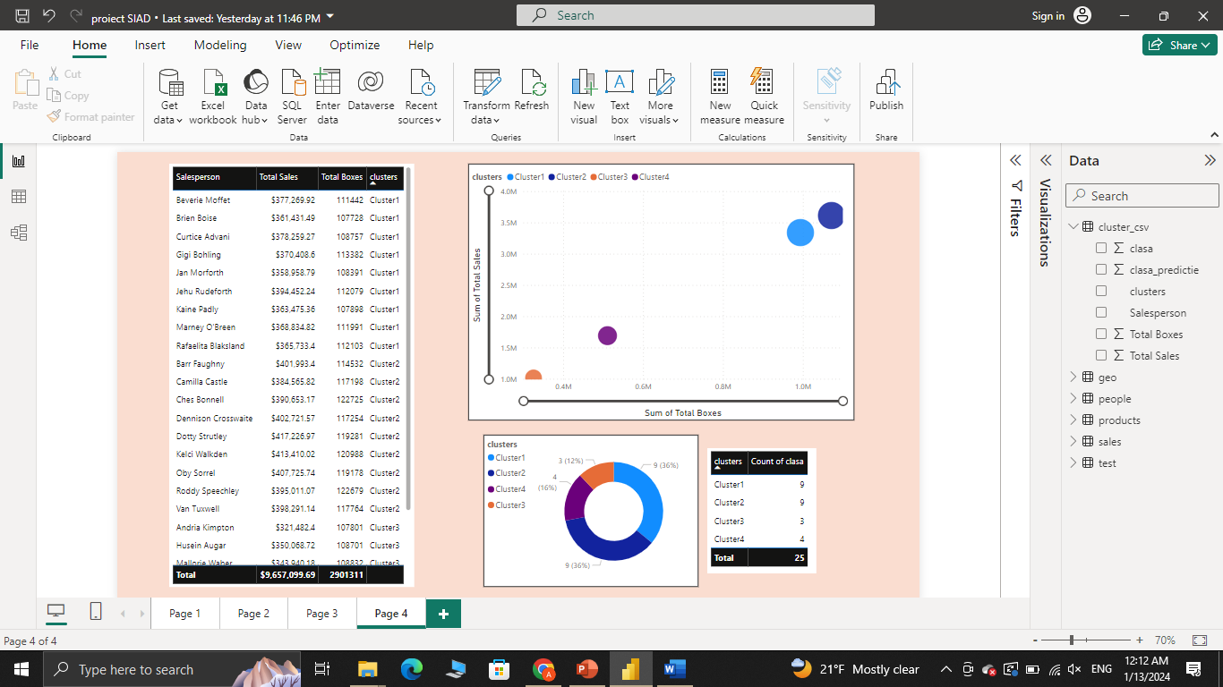

- În Dashboard ul de mai jos, sunt prezentate diferite vizualizări care oferă o perspectivă cuprinzătoare asupra performanței vânzărilor din diverse unghiuri:

- Patru Carduri Vizuale: Aceste carduri sintetizează informații cruciale despre vânzări, acoperind aspecte precum vânzările totale, numărul de cutii vândute, numărul de vânzări efectuate și procentajul de expedieri cu mai puțin de 50 de cutii în raport cu totalul.

- Stacked Bar Chart - Categorii de Produse: Acest grafic permite vizualizarea distribuției vânzărilor pe categorii de produse, evidențiind diferențele de performanță între diferitele tipuri de produse.

- Stacked Bar Chart - Zone Geografice: Acest grafic oferă o perspectivă asupra vânzărilor în diferite regiuni geografice, facilitând compararea performanței dintre diverse zone.

- Line Chart - Trendul Vânzărilor: Acest grafic linie analizează evoluția vânzărilor în timp, permițând identificarea tendințelor și a factorilor care influențează performanța pe parcursul unei perioade.

- Stacked Column Chart - Echipa Vânzătorilor: Ultima vizualizare pune în evidență performanța echipelor de vânzători, prezentând vânzările realizate de fiecare echipă și facilitând compararea și analiza performanței acestora.

Prin combinarea acestor vizualizări, utilizatorul are posibilitatea să înțeleagă mai profund și să analizeze eficient performanța vânzărilor din diverse perspective și dimensiuni relevante.

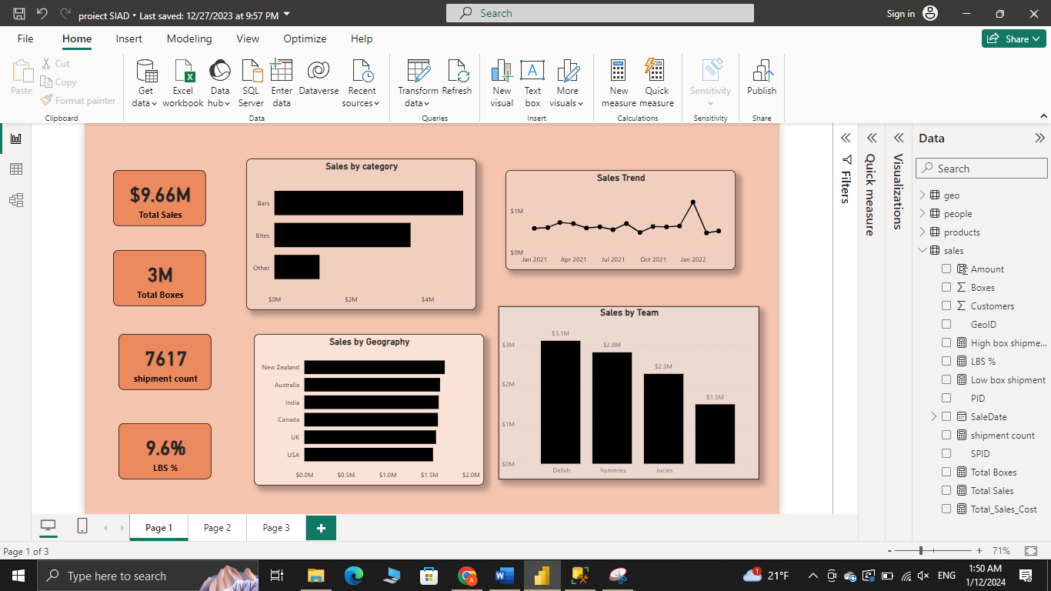

- Urmatorul oferă o analiză detaliată și cuprinzătoare a vânzărilor, folosind următoarele vizualizări:

- Card Vizual: Acest card furnizează informații rapide despre volumul de produse vândute, concentrându-se pe numărul total de cutii comercializate într-un anumit interval sau context specific.

- Diagramă Tip Pie Chart: Prin această vizualizare, distribuția numărului total de cutii vândute în diferite categorii de produse este prezentată vizual, permitând utilizatorului să identifice cu ușurință care segmente contribuie cel mai mult sau cel mai puțin la vânzări.

- Hartă (Map): Acest instrument cartografic analizează modul în care numărul total de cutii vândute este distribuit pe regiuni geografice. Culorile și dimensiunile diferitelor zone permit identificarea rapidă a regiunilor cu performanță înaltă sau scăzută.

- Line Chart: Acest grafic linie oferă o analiză a tendințelor legate de numărul total de cutii vândute în funcție de data vânzării. Acesta permite detectarea sezonierității, fluctuațiilor și altor modele temporale în performanța vânzărilor.

- Decomposition Tree: Cu ajutorul acestei vizualizări, vânzările totale de cutii pot fi analizate și descompuse într-o structură ierarhică. Acest lucru permite explorarea detaliată a vânzărilor în funcție de diferiți parametri, inclusiv agentul de vânzări, categoria și tipul de produs, oferind astfel o înțelegere complexă și detaliată a performanței într-o manieră structurată și clară.

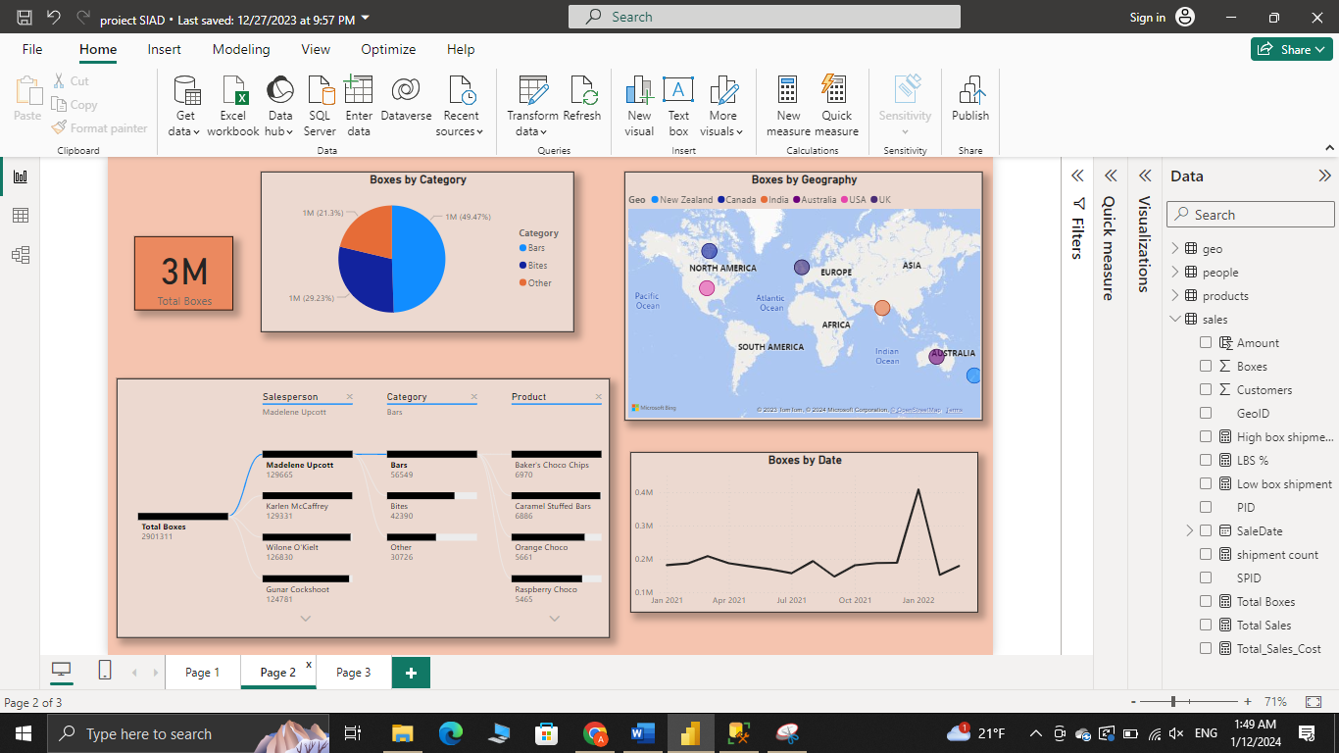

- Dashboard ul 4 (KPI) se concentrează pe monitorizarea și analizarea vânzărilor în funcție de numărul de cutii. Aceasta oferă:

- o comparație între numărul total de cutii vândute (ținta) și numărul de vânzări unde numărul de cutii este mai mic de 50 (valoarea), pe baza masurii
Low box shipment =CALCULATE([shipment count],sales[Boxes]<50) )

- o comparație între numărul total de cutii vândute (ținta) și numărul de vânzări unde numărul de cutii este mai mare decat 300 (valoarea), pe baza masurii
High box shipment = CALCULATE([shipment count],sales[Boxes]>300)

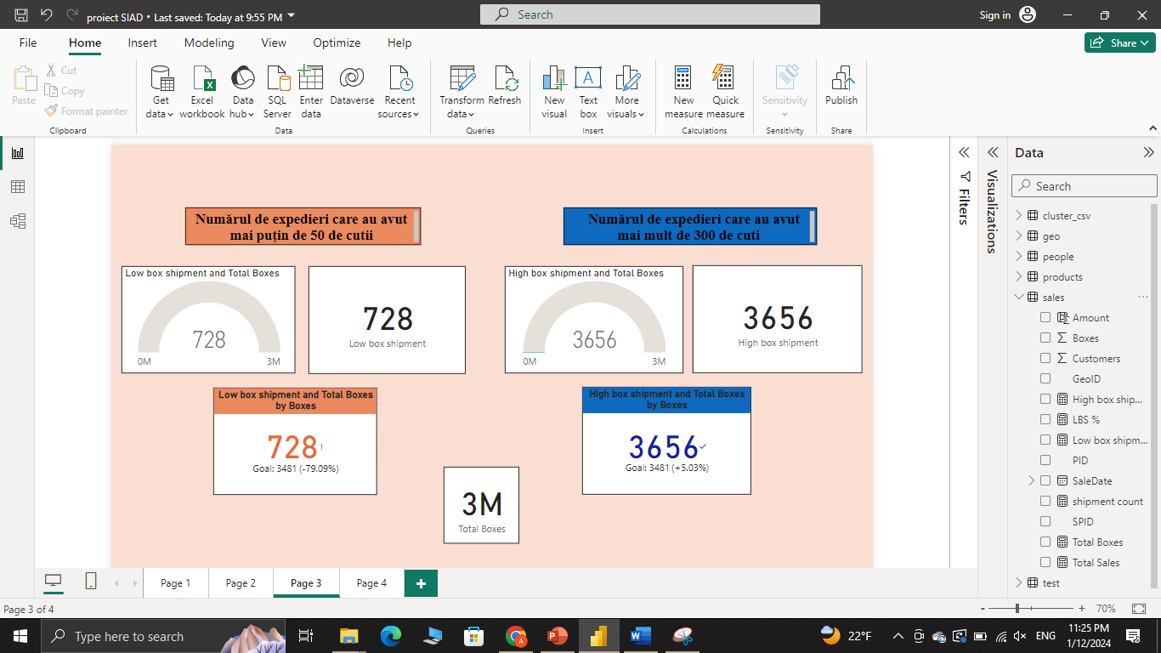

Generarea de rapoarte utilizand Report Viewer Control for .Net Windows

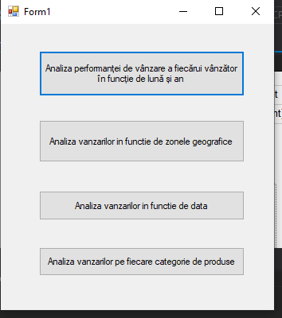

Raport 1 ( cu parametru)

Interogarea oferă o analiză a performanței de vânzare a fiecărui vânzător în funcție de lună și an, evidențiind valorile maxime, minime și totale ale cutiilor vândute. Mai exact:
- Calculează maximul (max_boxes) și minimul (min_boxes) de cutii vândute de fiecare vânzător într-o anumită lună și an.
- Suma totală (total_boxes) a cutiilor vândute de fiecare vânzător pentru fiecare combinație de lună și an.
- Rezultatele sunt filtrate pentru un anumit vânzător specificat de variabila @salesperson.

SELECT dim_people.spid, dim_people.Salesperson, dim_month.luna, dim_year.an, MAX(analiza.max_boxes) AS max_boxes, MIN(analiza.min_boxes) AS min_boxes, SUM(analiza.total_boxes) AS total_boxes
FROM analiza INNER JOIN
dim_month ON analiza.luna = dim_month.luna INNER JOIN
dim_year ON analiza.an = dim_year.an INNER JOIN
dim_people ON analiza.spid = dim_people.spid
WHERE (dim_people.spid = @salesperson)
GROUP BY dim_people.spid, dim_people.Salesperson, dim_month.luna, dim_year.an
ORDER BY dim_people.Salesperson, dim_month.luna, dim_year.an

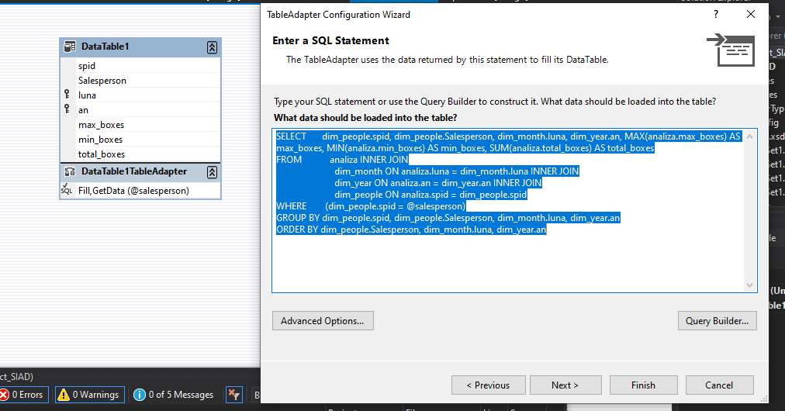

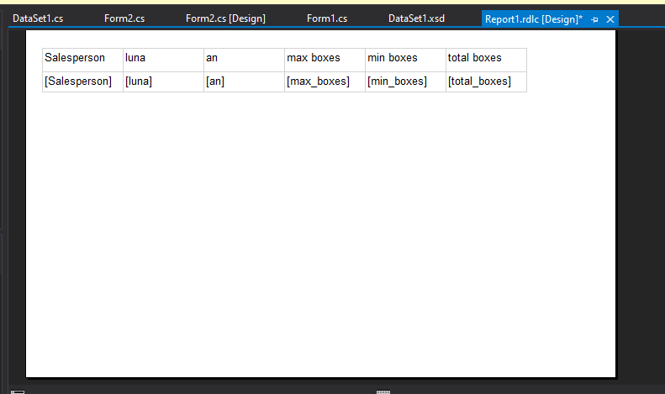

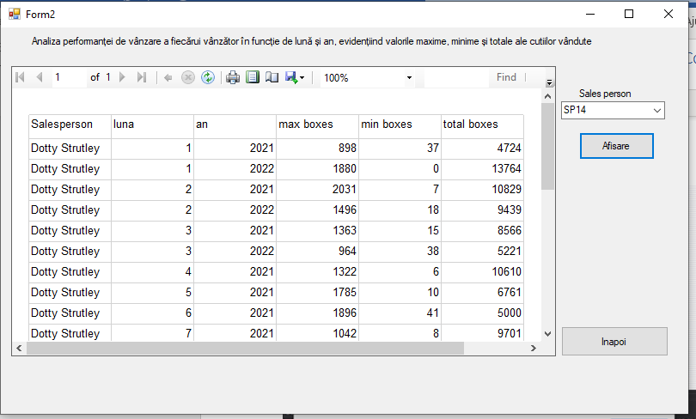

Raport 2 (fara parametru)

Interogarea analizează datele din două tabele, analiza și dim_geo, pentru a calcula media, suma și alte agregări legate de numărul de clienți, cutii și sume, grupate după locația geografică

SELECT dim_geo.geoid, dim_geo.Geo, AVG(analiza.avg_customers) AS avg_customers, SUM(analiza.total_customers) AS total_customers, SUM(analiza.total_boxes) AS total_boxes, SUM(analiza.amount) AS amount
FROM analiza INNER JOIN
dim_geo ON analiza.geoid = dim_geo.geoid
GROUP BY dim_geo.geoid, dim_geo.Geo
ORDER BY dim_geo.Geo

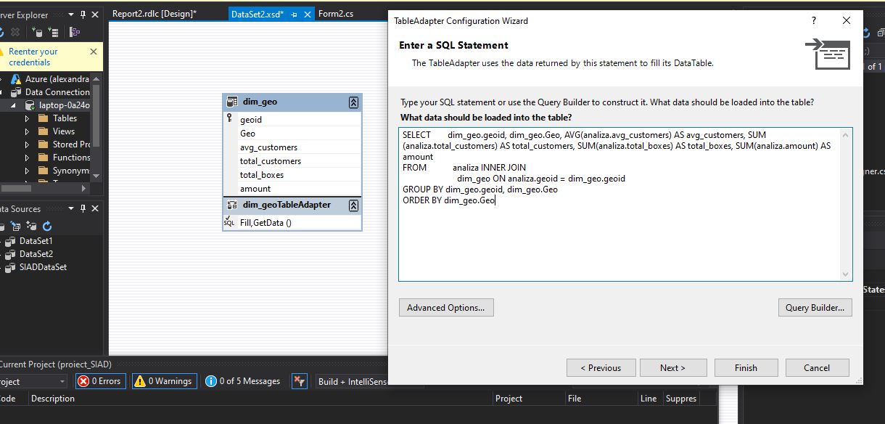

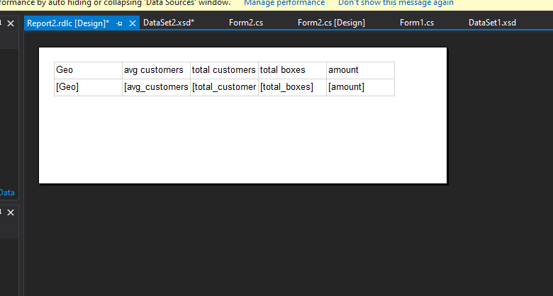

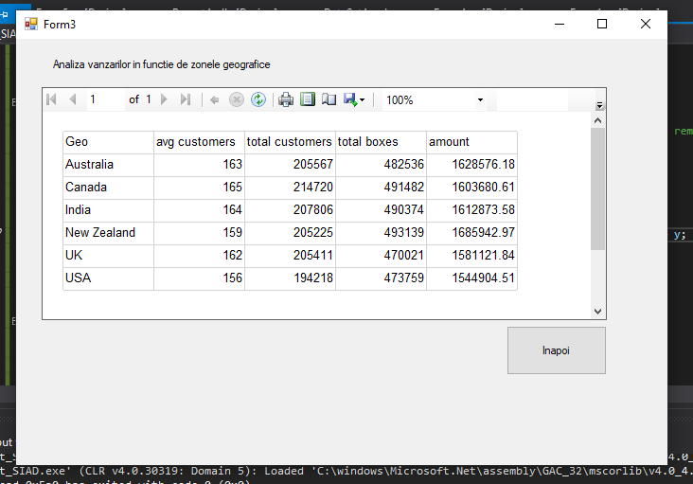

Raport 3 (indicatori KPI)

Analiza datele din tabela analiza în contextul informațiilor din tabelele dim_year și dim_month. Analiza se concentrează pe următoarele aspecte:
-Total Boxes (total_boxes): Se calculează suma totală a cutiilor pentru fiecare combinație de an și lună.
-Total Customers (total_customers): Se calculează suma totală a clienților pentru fiecare combinație de an și lună.
-Amount: Se calculează suma totală a unei vanzarilor pentru fiecare combinație de an și lună.

SELECT dim_year.an, dim_month.luna, SUM(analiza.total_boxes) AS total_boxes, SUM(analiza.total_customers) AS total_customers, ROUND(SUM(analiza.amount), 2) AS amount
FROM analiza INNER JOIN
dim_year ON analiza.an = dim_year.an INNER JOIN
dim_month ON analiza.luna = dim_month.luna
GROUP BY dim_year.an, dim_month.luna
ORDER BY dim_year.an, dim_month.luna

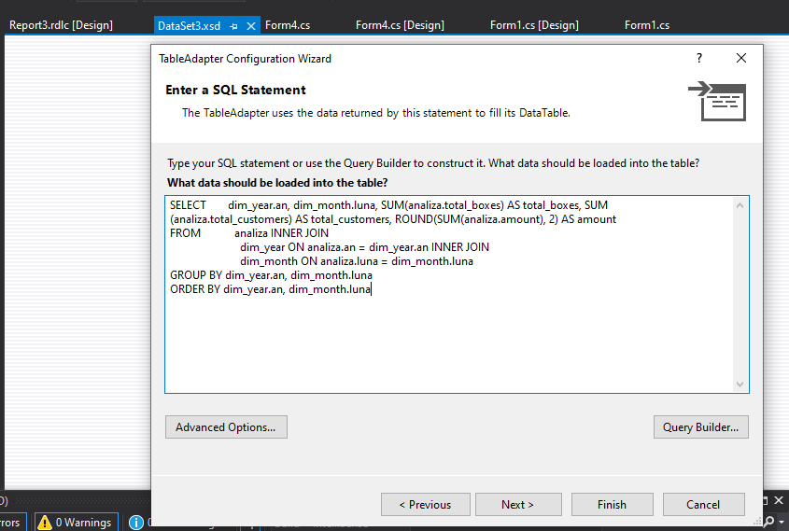

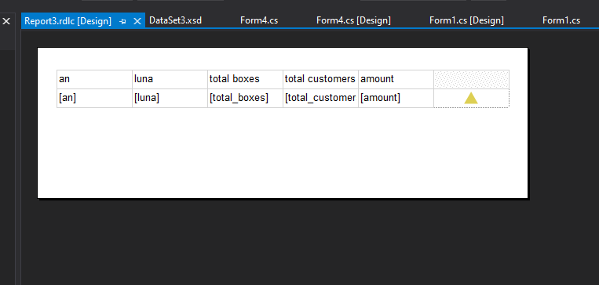

Indicator KPI care analizeaza campul amount, adica suma finala a vanzarilor pe fiacare an si luna, care va avea urmatoarele stari:
- Rosu- minim 500 000
- Galben intre 500 000-700 000
- Verde intre 700 000 – 1 500 000.

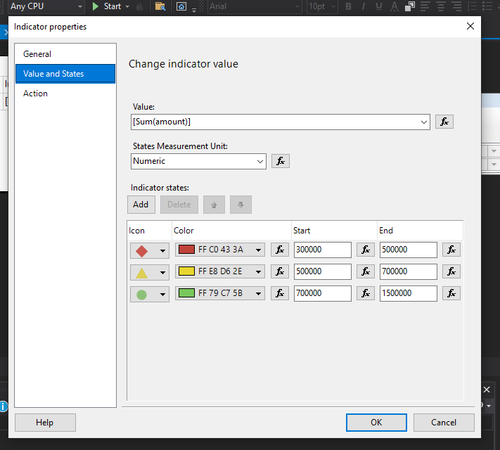

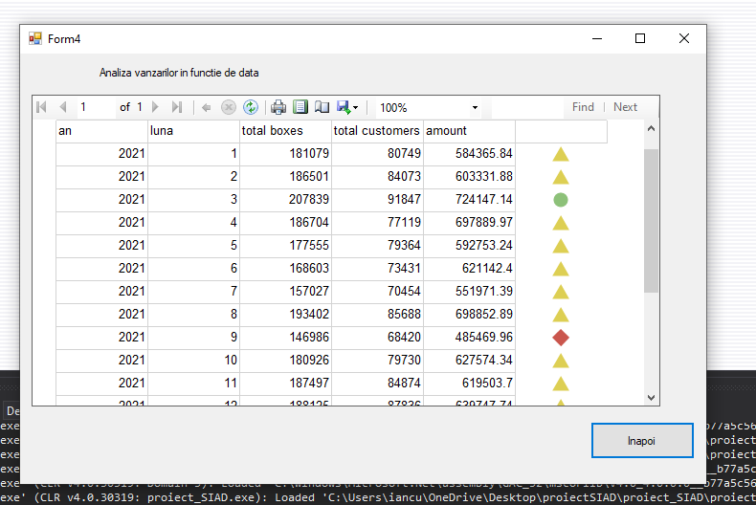

Raport 4 (Grafic)

Analiza care prezintă totalurile pentru fiecare categorie de produse pentru o anumită lună și an specificat.

SELECT dim_products.category, SUM(analiza.total_boxes) AS total_boxes, SUM(analiza.total_customers) AS total_customers, ROUND(SUM(analiza.amount), 2) AS amount
FROM analiza INNER JOIN
dim_products ON analiza.pid = dim_products.pid INNER JOIN
dim_month ON analiza.luna = dim_month.luna INNER JOIN
dim_year ON analiza.an = dim_year.an
WHERE (dim_year.an = @y) AND (dim_month.luna = @m)
GROUP BY dim_products.category, dim_month.luna

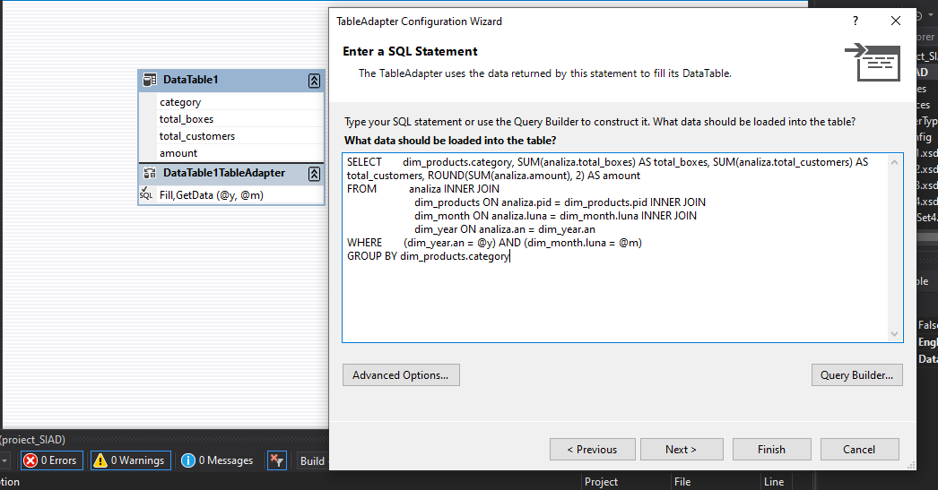
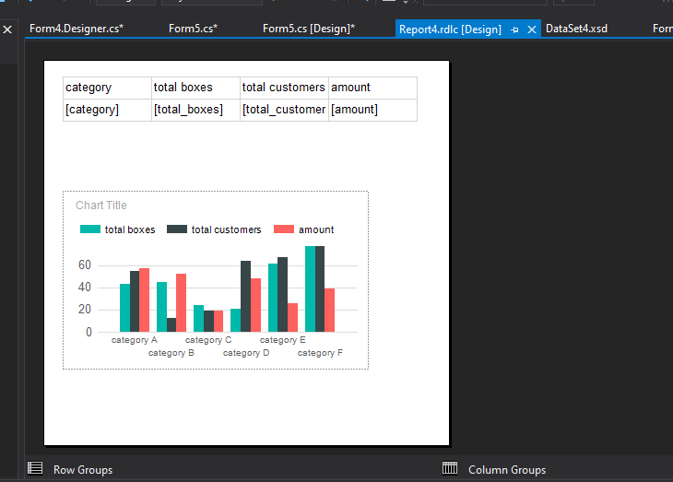

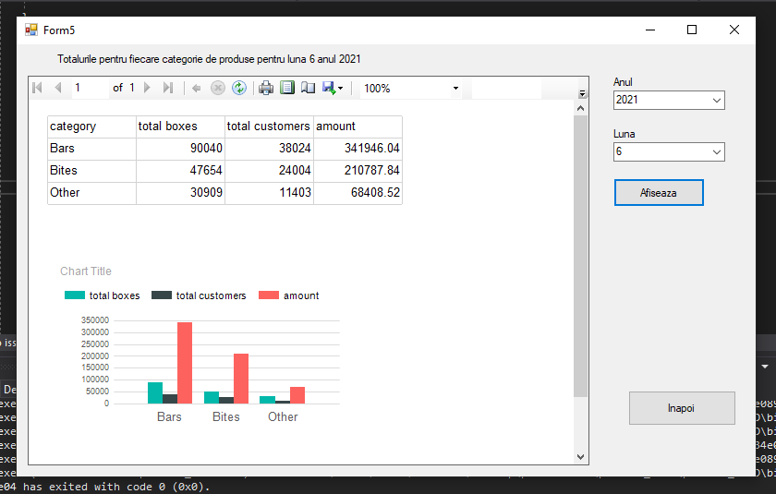

Prelucrari utilizand MS PowerPivot

Analiza performanței vânzătorilor în funcție de produse și regiuni:

SELECT d_people.Salesperson, d_geo.Geo, SUM(a.amount) as TotalAmount
FROM analiza a
JOIN dim_people d_people ON a.spid = d_people.spid
JOIN dim_geo d_geo ON a.geoid = d_geo.geoid
GROUP BY d_people.Salesperson, d_geo.Geo
ORDER BY TotalAmount DESC;

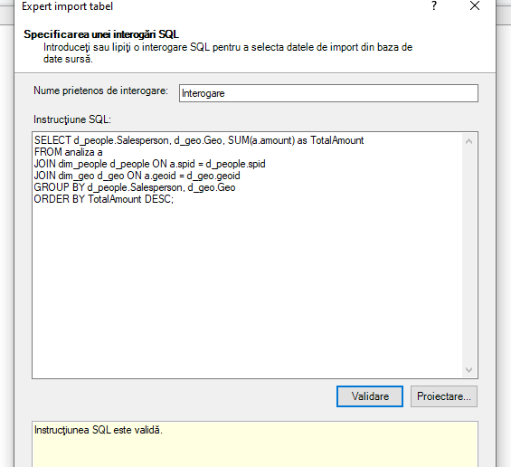

Camp calculat pentru diferența dintre vânzările unui vânzător și media totală

=[Suma pentru TotalAmount] - AVERAGE([TotalAmount])

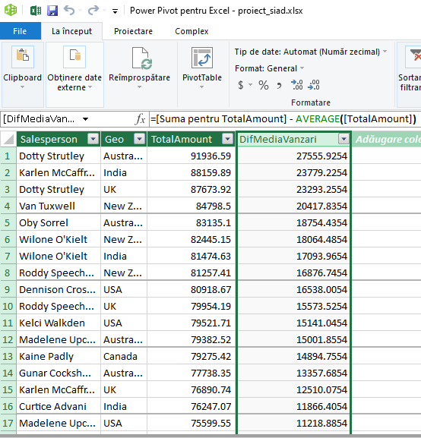

Măsura pentru calcularea procentajul vânzărilor fiecărui vânzător din totalul general

=ROUND(DIVIDE( [Suma pentru TotalAmount], CALCULATE(SUM([TotalAmount]), ALL(Interogare[Salesperson]))) * 100, 2)
